NHẬN XÉT CỦA THẦY HƯỚNG DẪN

1. Mục đích và nội dung của đồ án
2. Kết quả đạt được

3.Ý thức làm việc của sinh viên

Hà Nội, ngày tháng 5 năm 2014 Thầy hướng dẫn

(Kí và ghi rõ họ tên)

## Mục Lục

LỜI MỞ ĐẦU 3

Danh mục hình vẽ 4

CHƯƠNG I KHẢO SÁT HỆ THỐNG 5

* 1. Tổng quan về cửa hàng bán điện thoại di động 5

2.Đánh giá hiện trạng 5

1. Giải pháp khắc phục 6
2. Quy trình mua hàng ở cửa hàng bán điện thoại di động 7

CHƯƠNG II PHÂN TÍCH HỆ THỐNG 9

* 1. Các chức năng của website 9
     1. Chức năng phía frontend 9
     2. Chức năng phía người quản trị website backend 13
  2. Sơ đồ luồng dữ liệu 16
     1. Biểu đồ mức ngữ cảnh 16
     2. Biểu đồ luồng dữ liệu mức 0 17
     3. Biểu đồ luồng dữ liệu mức 1 – Phân rã tiến trình 2.0 quản lý danh mục 18
     4. Biểu đồ luồng dữ liệu mức 1 – Phân rã tiến trình 3.0 quản lý đơn hàng 19
     5. Biểu đồ luồng dữ liệu mức 1 – Phân rã tiến trình 4.0 khách hàng phản hồi 20
  3. Mô hình thực thể liên kết 21
     1. Danh sách thực thể 21
     2. Mô hình thực thể liên kết 25

CHƯƠNG III THIẾT KẾ HỆ THỐNG 26

1. Tổng quan về kiến trúc Client/ Server 26
2. Ngôn ngữ viết chương trình 26
3. Xử lý các chức năng 27
4. Thiết kế các bảng dữ liệu 30
5. Kết nối các bảng trong cơ sở dữ liệu 33
6. Thiết kế bảng Diagram 34
7. Thiết kế giao diện website 35

KẾT LUẬN 39

Tài liệu tham khảo 40

# LỜI MỞ ĐẦU

Hiện nay, dưới sự phát triển của công nghệ thông tin, đặc biệt là trong lĩnh vực thương mại điện tử đã giúp các cá nhân, doanh nghiệp có mặt hàng dễ dàng tiếp cận được với người tiêu dùng. Hầu hết họ đều có website để giới thiệu về doanh nghiệp của mình.

Đứng trước nhu cầu thiết kế website của các cá nhân và doanh nghiệp cũng như việc đam mê lập trình ứng dụng web. Em đã chọn đề tài: “***Xây dựng website giới thiệu sản phẩm cho cửa hàng bán điện thoại di động***” làm đề tài môn học Đồ Án II. Nội dung đề tài gồm có 3 phần:

* + Phần 1: Khảo sát hệ thống

Thực hiện tìm hiểu, khảo sát hệ thống thông tin, cụ thể là cửa hàng bán điện thoại di động, đánh giá hiện trạng của cửa hàng, xác định các mặt hạn chế của hệ thống cũ, từ đó đề xuất biện pháp khắc phục.

* + Phần 2: Phân tích hệ thống

Từ việc khảo sát hệ thống ban đầu, nội dung ở phần này tập trung xác định các yêu cầu mà hệ thống cần đáp ứng, Xác định các chức năng cấn có, luồng dữ liệu và các thực thể trong hệ thống.

* + Phần 3: Thiết kế hệ thống

Từ dữ liệu có được qua phần phân tích hệ thống, nội dung phần 3 thực hiện việc thiết kế CSDL, Xử lý các chức năng, thiết kế chương trình.

Thực hiện đồ án là cơ hội để em áp dụng, tổng hợp các kiến thức đã học trên lớp, đồng thời đúc kết được những bài học thực tế phục vụ cho việc học tập và làm việc sau này. Mặc dù đã rất cố gắng thực hiện đề tài nhưng vì năng lực cũng như thời gian còn hạn chế nên chương trình khó tránh khỏi những thiếu xót, rất mong thầy cô thông cảm. Những góp ý của thầy cô là bài học, là hành trang để em vững bước vào cuộc sống sau này. Qua đây, em xin chân trọng cám ơn Thầy Nguyễn Thái Bình, người đã nhiệt tình hướng dẫn, chỉ bảo em trong quá trình thực hiện, hoàn thành đề tài.

Hà Nội, ngày 30 tháng 5 năm 2014

|  |  |
| --- | --- |
| Danh mục hình vẽ | Trang |
| Hình 1.1 Quy trình mua hàng | 7 |
| Hình 2.1 Sơ đồ phân cấp chức năng phía frontend | 12 |
| Hình 2.2 Sơ đồ phân cấp chức năng phía backend | 15 |
| Hình 2.3 Biểu đồ mức ngữ cảnh | 16 |
| Hình 2.4 Biểu đồ luồng dữ liệu mức 0 | 17 |
| Hình 2.5 Phân rã tiến trình 2.0 – Quản lý danh mục | 18 |
| Hình 2.6 Phân rã tiến trình 3.0 - Quản lý đơn hàng. | 19 |
| Hình 2.7 Phân rã tiến trình 3.0 – Khách hàng phản hồi. | 20 |
| Hình 2.8 Thực thể người dùng | 21 |
| Hình 2.9 Thực thể khách hàng | 21 |
| Hình 2.10 Thực thể sản phẩm | 22 |
| Hình 2.11 Thực thể đơn đặt hàng | 22 |
| Hình 2.12 Thực thể danh mục sản phẩm | 23 |
| Hình 2.13 Thực thể sản phẩm bán | 23 |
| Hình 2.14 Thực thể tình trạng | 23 |
| Hình 2.15 Thực thể nhân viên giao hàng | 24 |
| Hình 2.16 Thực thể bình luận | 24 |
| Hình 2.17 Mô hình thực thể liên kết | 25 |
| Hình 3.1 Mô hình Client/Server | 26 |
| Hình 3.2 Kết nối các bảng trong CSDL | 33 |
| Hình 3.2 Bảng Diagram | 34 |
| Hình 3.3 Giao diện phần backend | 35 |
| Hình 3.4 Giao diện phần frontend | 36 |
| Hình 3.5 Thông tin chi tiết sản phẩm | 37 |
| Hình 3.6 Thông tin giỏ hàng | 38 |

## CHƯƠNG I KHẢO SÁT HỆ THỐNG

### 1.Tổng quan về cửa hàng bán điện thoại di động

Cửa hàng bán điện thoại PHONESHOP chuyên cung cấp điện thoại của các hãng như Apple, Samsung, Nokia, LG, HTC…Các dòng điện thoại thường và điện thoại thông minh (smartphone).

Với 5 năm hoạt động, phục vụ quý khách hàng. PHONESHOP luôn là điểm đến yêu thích của giới công nghệ nói chung và giới săn điện thoại mới nói riêng. Cửa hàng luôn cấp nhật các thông tin, mặt hàng mới nhất trên thế giới cũng như ở Việt Nam. Đội ngũ nhân viên trẻ đẹp, năng động, sẵn sàng phục vụ quý khách hàng kịp thời, đầy đủ nhất.

Tiêu chí hoạt động của của hàng là làm sao mặt hàng đến tay người tiêu dùng giá rẻ nhất thị trường nhưng chất lượng phải được đảm bảo. Việc giữ uy tín với khách hàng là phương châm hoạt động, phát triển thương hiệu của cửa hàng.

Hiện tại cửa hàng chỉ phục vụ cho khách hàng đến mua hàng trực tiếp tại cửa hàng nhưng do sự mở rộng về quy mô bán hàng. Chủ cửa hàng có ý định phục vụ cho khách hàng ở xa, không có điều kiện đến mua trực tiếp.

### 2.Đánh giá hiện trạng

Để xây dựng cửa hàng bán điện thoại di động cần giải quyết nhiều vấn đề:

*Chọn vị trí mở cửa hàng*: Vị trí mở cửa hàng là một trong những yếu tố quan trọng quyết định thành công hay thất bại của người chủ cửa hàng.Do vậy cần chọn địa điểm thuận lợi cho việc thu hồi vốn đầu tư và sinh lợi nhuận. Địa điểm chọn là nơi có nhiều người qua lại, tập trung nhiều khách hàng mục tiêu…

*Bố trí cửa hàng*: Chọn vị trí đã quan trọng nhưng bố trí của hàng sao cho bắt mắt, thu hút sự chú ý của khách hàng cũng là việc quan trọng không kém. Cần xây dựng cửa hàng sao cho phù hợp với quy mô của cửa hàng, trang trí làm sao thể hiện được đặc điểm đặc biệt, thương hiệu của cửa hàng.

*Sắp xếp mặt hàng*: Dựa vào không gian của của hàng, sắp xếp các mặt hàng một cách tối ưu nhất nhưng vẫn đảm bảo việc dễ quan sát, thêm vào hay lấy ra.

*Các đầu tư về vốn*: Giải bài toán về việc chi tiêu cho các hoạt động ban đầu như thuê (mua) địa điểm bán hàng, các vật dụng về trang trí của hàng, thuê nhân viên bán hàng, mua mới sản phẩm… cũng là công việc đòi hỏi người chủ của hàng cân nhắc, chi tiêu cho hợp lý.

*Đầu tư về thời gian và công sức*: Ngoài việc đầu tư về vốn thì người chủ cửa hàng cần đầu tư thời gian để xây dựng, vận hành cửa hàng, cập nhập thông tin cho các dòng sản phẩm mới…

*Khoảng cách địa lý*: Của hàng có ưu điển là cung cấp cho khách hàng cái nhìn khách quan về sản phẩm, dễ dàng nhận biết, cảm nhận, thậm chí là trải nghiệm sản phẩm. Tuy nhiên, đối với khách hàng ở xa thì khó tiếp cận. nếu có thể thì khách hàng mất nhiều thời gian, chi phí đi lại đến của hàng giao dịch.

*Dịch vụ*: Khách hàng đôi khi muốn đóng góp ý kiến nhưng không muốn ra mặt trực tiếp để trao đổi sẽ gặp khó khăn vì ở của hàng không có hòm thư góp ý.

*Quản lý, thống kê*: Đối tượng quản lý của cửa hàng là thông tin về người dùng, nhà cung cấp, nhân viên, sản phẩm, đơn đặt hàng…chủ yếu trên giấy tờ, bất tiện cho việc sửa đổi, bổ xung, thậm trí có thể bị sai lệch thông tin.

Những vấn đề trên là nguyên nhân cản trở đến hoạt động kinh doanh của cửa hàng.

### Giải pháp khắc phục

Hệ thống bán hàng trực tuyến hỗ trợ, bổ xung cho việc bán hàng trực tiếp, giúp việc bán hàng có hiệu quả hơn, cụ thể:

* + Tăng cường hoạt động quản lý, dựa trên hệ thống thông tin quản lý tin học.
  + Hỗ trợ nhân viên, người chủ cửa hàng thực hiện các nghiệp vụ.
  + Tiết kiệm chi phí thuê địa điểm, quảng bá đến người tiêu dùng.
  + Tăng lợi nhuận cho người chủ của hàng.

### Quy trình mua hàng ở cửa hàng bán điện thoại di động



(11)

(1)

Cung cấp

(2) Vào

Đặt hàng

Chọn

(3)

Đặt hàng (4)

(10)

Nhận

(5)

(12)

(6)

Xử lý

Lập

(8)

(7)

Chuyển

Giao

(9)

Hóa đơn

Đơn đặt hàng

Nhân viên

Kho hàng

Quầy thu tiền

(13)

Nhân viên giao hàng

Mặt hàng

Cửa hàng

Khách hàng

Chủ cửa hàng

Nhà cung cấp

Hình 1.1 Quy trình mua hàng

1. Khi có yêu cầu đặt hàng từ cử hàng, nhà cung cấp sẽ cung cấp sản phẩm cho của hàng theo đơn đặt hàng.
2. Khách hàng vào cửa hàng để xem các mặt hàng trong cửa hàng.
3. Sau khi vào cửa hàng, khách hàng chọn các mặt hàng định mua.
4. Khi quyết đinh mua hàng, thông tin mặt hàng đó được lưu ở đơn đặt hàng.
5. Nhân viên nhận đơn đặt hàng từ khách hàng.
6. Đơn đặt hàng được nhân viên xử lý. Nếu đơn đặt hàng đó nằm trong tầm phục vụ của cửa hàng thì chuyển đơn đặt hàng đó đến quầy thu tiền, nếu không ( hết hàng, chưa có hàng..) thì khách hàng có thể quay lại cửa hàng để chọn mua phẩm khác (10).
7. Nhân viên ở quầy thu tiền tiến hành lập hóa đơn, một bên giao cho khách hàng (9), hóa đơn đó sẽ được chủ cửa hàng kiểm tra, thống kê cuối tháng.(1x)
8. Sản phẩm sẽ được nhân viên lấy từ kho hàng chuyển cho khách hàng.

# CHƯƠNG II PHÂN TÍCH HỆ THỐNG

### Các chức năng của website

* 1. **Chức năng phía frontend**

|  |  |  |
| --- | --- | --- |
| STT | Chức năng | Mô tả |
| 1 | Xem hàng | Người xem có thể xem thông tin về điện thoại di động bao gồm: tên điện thoại, hãng sản xuất, giá điện thoại, tình trạng còn hàng hay hết hàng |
| 2 | Bình luận | Người xem có thể bình luận về sản phẩm, nội dung và thông tin người bình luận cần lưu trong database. |
| 3 | Đặt hàng | Chức năng cho phép khách hàng duyệt sản phẩm trên trang web và nhấn nút đặt hàng sản phẩm đã chọn. |
| 4 | Giỏ hàng | Cho phép khách hàng có thể xem, điều chỉnh mặt hàng mình đã chọn mua. Bao gồm tính tổng giá sản phẩm mà khách hàng mua. |
| 5 | Tìm kiếm sản phẩm | Khách hàng nhập thông tin vào thanh tìm kiếm để tìm kiếm sản phẩm |
| 6 | Quảng cáo | Trên website có 1 banner quảng cáo, khi click vào hình ảnh đó thì dẫn đến trang nguồn |
| 7 | Thống kê truy cập | Đếm số lượng người dùng đã vào website |
| 8 | Xem điện thoại mới | Hiển thị các điện thoại mới nhất cho người xem |
| 9 | Xem điện thoại bán chạy | Hiển thị thông tin các điện thoại được bán chạy nhất cho người xem |

* + 1. Chi tiết chức năng phía frontend
       1. ***Xem hàng***: Khách hàng truy cập vào địa chỉ của website trên thanh url, chọn vào các page trên site để xem thông tin.

*Đầu vào*: Thông tin yêu cầu của khách hàng về sản phẩm.

*Xử lý*: Khi khách hàng chọn một sản phẩm bất kì trên page, thông tin mà khách hàng gửi sẽ được xử lý, hệ thống sẽ lấy dữ liệu từ cơ sở dữ liệu, gửi lên cho người dùng.

*Đầu ra*: Thông tin về điện thoại bao gồm tên điện thoại, hãng sản xuất, màu sắc, kích thước, giá cả, tình trạng…

* + - 1. ***Bình luận***: Người xem có thể chia sẻ cảm nghĩ của họ về sản phẩm, thông tin bình luận của khách hàng sẽ được lưu vào database bao gồm tên khách hàng, số điện thoại của khách hàng cùng nội dung mà khách hàng bình luận.

*Đầu vào*: Thông tin về người bình luận bao gồm tên, số điện thoại, ngày giờ và nội dung mà khách hàng bình luận.

*Xử lý*: Kiểm tra nội dung mà người dùng nhập vào, nếu hợp lệ thì lưu dữ liệu đó vào database, nếu không thì thông báo lỗi cho người dùng.

*Đầu ra*: Thông báo từ hệ thống, nếu hợp lệ thì thông báo “Bạn đã gửi bình luận thành công”. Nếu không hợp lệ thì thông báo: “Dữ liệu bạn nhập vào không hợp lệ”…

3.***Đặt hàng***: Cho phép khách hàng duyệt sản phẩm trên trang web. Khi khách hàng gửi thông tin đặt hàng thì mặt hàng đó sẽ được gửi đến giỏ hàng.

*Đầu vào*: Thông tin về sản phẩm mà khách hàng muốn mua.

*Xử lý*: Khi khách hàng chọn mặt hàng muốn mua, ở phiên làm việc đó nếu khách hàng chọn lần đầu tiên thì ở giỏ hàng sẽ tạo mới sản phẩm số lượng bằng 1. Nếu đã tồn tại mặt hàng đó trong giỏ hàng rồi thì số lượng của mặt hàng đó sẽ được tăng lên 1.

*Đầu ra*: Thông tin của mặt hàng đó lưu trong giỏ hàng.

1. ***Giỏ hàng***: Cho phép khách hàng xem, điều chỉnh, thêm, xóa mặt hàng mà khách hàng đã đặt mua. Có chức năng tính tổng giá trị của đơn hàng đó.

*Đầu vào*: Thông tin của các mặt hàng mà khách hàng đã đặt mua, số lượng sản phẩm mà khách hàng muốn mua.

*Xử lý*: Khách hàng có thể thay đổi số lượng mặt hàng muốn mua, khi khách hàng chọn lại số lượng và chọn cập nhật thì số lượng của mặt hàng đó cần được cập nhật lại, tổng giá cũng cần được tính toán lại. Khi khách hàng chọn xóa sản phẩm thì sản phẩm đó phải được xóa khỏi giỏ

hàng. Khách hàng chọn xóa hết thì sẽ thông báo không có mặt hàng nào trong giỏ hàng. Khách hàng chọn mua tiếp thì sẽ chuyển về trang chủ, chon đặt hàng thì sẽ chuyển đến trang mua hàng.

*Đầu ra*: Thông tin về giỏ hàng bao gồm sản phẩm, số lượng, tổng giá…

1. ***Tìm kiếm sản phẩm***: Để không mất thời gian duyệt từng sản phẩm trên website, khách hàng có thể biết thông tin về sản phẩm mình muốn mua bằng cách nhập thông tin vào ô tìm kiếm.

*Đầu vào*: Tên sản phẩm mà khách hàng muốn tìm kiếm.

*Xử lý*: Khi khách hàng nhập tên sản phẩm muốn tìm kiếm, hệ thống sẽ so sánh tên đó với dữ liệu có trong database. Nếu nhận được kết quả sẽ trả kết quả tìm kiếm về cho người dùng, nếu không tìm thấy kết quả nào thì hệ thống sẽ gửi thông báo: “Không tìm thấy kết quả”.

*Đầu ra*: Thông báo, kết quả từ hệ thống.

1. ***Quản cáo***: Trên website có 1 banner quảng cáo, khi click vào hình ảnh đó thì dẫn đến trang nguồn
2. ***Thống kê truy cập***: Cho biết số lượng người dùng đã vào website

*Đầu vào*: Thông tin về người dùng vào trang web

*Xử lý*: Mỗi lần người dùng load trang sẽ mở file dem.txt, đọc thông tin số lượng truy cập của file đó sau đó tăng số lượng lên 1 rồi ghi lại vào file dem.txt.

*Đầu ra*: Số lượng người dùng đã truy cập vào website.

1. ***Xem điện thoại mới***: Khách hàng có thể xem thông tin các điện thoại mới nhất của cửa hàng.

*Đầu vào*: Thông tin về sản phẩm

*Xử lý*: Hệ thống sẽ lựa chọn những sản phẩm mới nhất mà người quản trị web nhập vào, trả về kết quả, hiển trị cho người dùng xem.

*Đầu ra*: Thông tin về mặt hàng mới nhất.

1. ***Xem điện thoại bán chạy***: Hiển thị thông tin các điện thoại bán chạy nhất của của hàng.

*Đầu vào*: Thông tin về sản phẩm

*Xử lý*: Hệ thống sẽ lựa chọn những mặt hàng có số lượng bán được nhiều nhất để trả về kết quả và hiển thị cho người dùng.

*Đầu ra*: Thông tin về sản phẩm bán chạy nhất

Đăng nhập

* + 1. Sơ đồ phân cấp chức năng phía frontend



ản

Lượng truy cập

Thông tin website

Đặt mua

Danh sách hãng điện thoại

Quản lý giỏ hàng

Giá sản phẩm

Chi tiết sản phẩm

Tên sản phẩm

Lựa chọn sản phẩm

Danh sách s

phẩm

**Phản hồi**

**Tìm kiếm**

**Đặt hàng**

**Xem thông tin**

**FRONTEND**

Hình 2.1 Sơ đồ phân cấp chức năng phía frontend

1. **Chức năng phía người quản trị website backend**

|  |  |  |
| --- | --- | --- |
| STT | Chức năng | Mô tả |
| 1 | Quản lý sản phẩm | Quản lý thông tin hình ảnh sản phẩm, người quản trị có thể upload hình ảnh sản phẩm, nhập thông tin mô tả tính năng sản phẩm, giá cả, số lượng |
| 2 | Quản lý danh mục sản phẩm | Quản lý thông tin danh mục sản phẩm bao gồm các chức năng thêm, xóa sửa danh mục sản phẩm |
| 3 | Quản lý đơn đặt hàng | Thống kê đơn đặt hàng đặt bởi khách hàng, xem tình trạng đơn đặt hàng như: Đã giao hàng, và chi tiết đơn đặt hàng |
| 4 | Chi tiết đơn đặt hàng | Hiển thị thông tin chi tiết đơn đặt hàng bao gồm thông tin về khách hàng, thông tin về các sản phẩm trong đơn hàng, nhân viên thực hiện giao đơn hàng, tình trạng đơn hàng, ghi chú của người quản trị |
| 5 | Quản lý người dùng | Thêm mới, sửa, xóa thông tin người dùng |
| 6 | Phản hồi | Lưu trữ các phản hồi của khách hàng |

* 1. Chi tiết chức năng:
     1. ***Quản lý sản phẩm***: Quản lý thông tin sản phẩm bao gồm các thuộc tính như tên, số lượng, giá cả, hãng sản xuất, màu sắc, kích thước, âm thanh, bộ nhớ…Có các chức năng như là thêm, xóa, sửa thông tin mặt hàng.

*Đầu vào:* Thông tin sản phẩm: Tên, hãng sản xuất, giá cả, tình trạng, kích thước, trọng lượng, màu sắc, âm thanh, bộ nhớ, hệ điều hành, thẻ nhớ, camera, pin, bảo hành, kết nối.

*Xử lý*: Thêm sản phẩm: Khi người quản trị website chọn chức năng thêm sản phẩm, hệ thống sẽ chuyển đến trang thêm sản phẩm. Ở trang này người dùng nhập thông tin về sản phẩm sau đó gửi thông tin đã nhập cho hệ thống.

Sửa sản phẩm: Khi người quản trị website chọn chức năng sửa sản phẩm thì thông tin sản phẩm cần sửa sẽ được hệ thống chuyển đến trang sửa sản phẩm. Ở trang này người dùng chỉnh sửa thông tin và gửi về cho hệ thống.

Xóa sản phẩm: Người dùng chọn sản phẩm cần xóa, thệ thống sẽ gửi thông tin sản phẩm mà người dùng muốn xóa về database, sản phẩm sẽ được xóa ở database.

*Đầu ra*: Thông tin sản phẩm sau khi được chỉnh sửa.

* + 1. ***Quản lý danh mục sản phẩm***: Bao gồm các chức năng thêm, sửa xóa danh mục sản phẩm.

*Đầu vào*: Thông tin danh mục sản phẩm.

*Xử lý*: Khi người quản trị website chọn các chức năng thêm, xóa, sửa thì thông tin về danh mục sản phẩm sẽ được cập nhật vào database.

*Đầu ra*: Thông tin về sản phẩm sau khi đã được sửa đổi.

* + 1. ***Quản lý đơn đặt hàng***: Liệt kê các đơn đặt hàng mà khách hàng đã đặt hàng, Hiển thị tình trạng đơn hàng.

*Đầu vào*: Thông tin của đơn hàng bao gồm: Tên khách hàng, nơi nhận hàng, thời gian đặt hàng, giá trị của đơn hàng, tình trạng đơn hàng.

*Xử lý*: Hệ thống lấy dữ liệu từ cơ sở dữ liệu hiển thị lên trang đơn đặt hàng. Khi người quản trị chọn hủy đơn hàng thì hệ thống sẽ gửi thông tin đơn hàng cần hủy xuống database để hủy đơn hàng. Khi chọn xem chi tiết thì sẽ gửi đến trang chi tiết đơn đặt hàng.

*Đầu ra*: Giá trị, tình trạng đơn hàng.

* + 1. ***Chi tiết đơn đặt hàng***: Người quản trị ngoài xem thông tin về đơn đặt hàng, họ còn muốn biết chi tiết về đơn hàng đó, vì vậy cần hiển thị thông tin chi tiết đơn đặt hàng bao gồm thông tin về khách hàng, thông tin về các sản phẩm trong đơn hàng, nhân viên thực hiện giao đơn hàng, tình trạng đơn hàng, ghi chú của người quản trị

*Đầu vào*: Thông tin khách hàng: Họ tên, số điện thoại, mail, địa chỉ nhận hàng. Thông tin về sản phẩm mà khách hàng mua: Tên sản phẩm, số lượng, đơn giá, thành tiền, giá trị hóa đơn.

*Xử lý*: Người quản trị chọn nhân viên giao hàng, có thể thêm ghi chú về đơn hàng đó như thời gian mà khách hàng có thể nhận đơn hàng. Nếu tình trạng đơn hàng là *đang chuyển* mà nhân viên giao hàng chưa được chọn thì hệ thống cảnh báo cho quản trị viên biết là họ chưa chọn nhân viên giao hàng. Ngoài ra hệ thống còn có chức năng hủy đơn đặt hàng tại phần chi tiết đơn đặt hàng vì khi nhân viên gọi điện cho khách hàng mà khách hàng từ chối đơn hàng thì cần xóa đơn hàng đó khỏi hệ thống.

*Đầu ra*: Thông tin về nhân viên sẽ giao đơn hàng, tình trạng đơn hàng: đang chuyển, đã chuyển hay chưa chuyển. Phần ghi chú của nhân viên.

* + 1. ***Quản lý người dùng***: Quản lý thông tin của người dùng bao gồm thông tin về tên, tài khoản, mật khẩu cùng các chức năng thêm mới, sửa, xóa người dùng.

*Đầu vào*: Thông tin người dùng: Tên, tài khoản, mật khẩu.

*Xử lý*: Khi quản trị viên chọn các chức năng thêm, sửa, xóa người dùng, Thông tin mà quản trị viên yêu cầu sẽ được hệ thống gửi xuống database để thực hiện các chước năng đó.

Đăng nhập

*Đầu ra*: Thông tin về người dùng sau khi được sửa đổi. b.Sơ đồ phân cấp chức năng phía backend



Xử lý đơn hàng

Nhân viên giao hàng

Phản hồi

Đổi mật khẩu

Danh mục sản phẩm

Đơn đặt hàng

Người dùng

Đăng xuất

Chỉnh sửa thông tin

Sản phẩm

Đăng nhập

**Quản lý nghiệp vụ**

**Quản lý danh mục**

**Quản trị hệ thống**

**BACKEND**

Hình 2.2 Sơ đồ phân cấp chức năng phía backend

### Sơ đồ luồng dữ liệu

* 1. **Biểu đồ mức ngữ cảnh**

Thông tin cá nhân



Khách hàng

Khách hàng

|  |  |  |
| --- | --- | --- |
| 0 | | Thông tin sản phẩm |
| Thông tin giỏ hàng |
| Website bán hàng |  |
|  | Kết quả tìm kiếm |
| Tình trạng đơn hàng |
| Thông tin đơn đặt hàng |
|  | Thông tin về sản phẩm |
|  | Thông tin góp ý |
|  |  |

Thông tin đặt hàng Tìm kiếm thông tin

Bình luận sản phẩm

Thông tin về đơn đặt hàng

Nhân viên giao hàng

Nhân viên giao hàng

|  |  |
| --- | --- |
| Quản trị viên | Thông tin sản phẩm |
| Thông tin nhân viên giao hàng |
| Thông tin cộng tác viên |
|  |

Quản trị viên

Hình 2.3 Biểu đồ mức ngữ cảnh

* 1. **Biểu đồ luồng dữ liệu mức 0**



Thông tin tài khoản

Danh mục SP

Thông tin sản phẩm

2.0

Người dùng

Nhà sản xuất

Thông tin nhân viên

Quản lý danh mục

Sản phẩm trên website

Thông tin người dùng

NV giao hàng

Sản phẩm

3.0

Thông tin nvgh

Thông tin khách hàng

Quản lý đơn hàng

Số đơn hàng giao

Tình trạng đơn hàng

Đơn hàng

Sản phẩm bán

Thông tin giỏ hàng

Ý kiến khách hàng

Phản hồi hệ thống

Bình luận

Khách hàng phản hồi

4.0

Khách hàng

Nhân viên giao hàng

Quản trị viên

Khách hàng

Nhân viên giao hàng

Quản trị viên

|  |  |  |
| --- | --- | --- |
| 1.0 |  | Tài khoản |
| Quản trị hệ thống |  |  |
|  | Tài khoản quản trị |
|  |  |

Hình 2.4 Biểu đồ luồng dữ liệu mức 0

* 1. **Biểu đồ luồng dữ liệu mức 1 – Phân rã tiến trình 2.0 quản lý danh mục**

Thông tin sản phẩm



2.0

Quản trị viên

|  |  |  |
| --- | --- | --- |
| Quản trị viên |  | |
| Thông tin nhân viên |  |
| Thông tin người dùng |
| Thông tin nhà sản xuất |
|  | |

Nhập thông tin

Danh mục SP NV giao hàng

Người dùng Sản phẩm

2.1

Sửa đổi thông tin

Hình 2.5 Phân rã tiến trình 2.0 – Quản lý danh mục

Thông tin danh mục

* 1. **Biểu đồ luồng dữ liệu mức 1 – Phân rã tiến trình 3.0 quản lý đơn hàng**

|  |  |
| --- | --- |
| 3.2 | |
| Chọn mua | |
|  |  |

|  |  |
| --- | --- |
| 3.3 | Tiếp nhận đơn hàng |
| Gửi đơn đặt hàng |
|  |

|  |  |
| --- | --- |
| 3.4 | |
| Xử lý đơn hàng | |
| ên àng |  |

Hình 2.6 Phân rã tiến trình 3.0 - Quản lý đơn hàng.



Vào hệ thống

Sử dụng hệ thống

Sản phẩm

Duyệt sản phẩm

Khách hàng

Đơn đặt hàng

Nhân vi

Kho h

Tiếp nhận đơn hàng

Thanh toán

Nhận chi phí

Tình trạng đơn hàng

Giao sản phẩm

3.6

Thanh toán đơn hàng

Nhân viên giao hàng

Giao hàng

3.5

Xem sản phẩm

3.1

Khách hàng

3.0

Yêu cầu sản phẩm

Nhân viên giao hàng

Khách hàng

* 1. **Biểu đồ luồng dữ liệu mức 1 – Phân rã tiến trình 4.0 khách hàng phản hồi**

Sản phẩm



Duyệt sản phẩm

Khách hàng

4.0

Góp ý

Chia sẻ bình luận

Bình luận

Phản hồi từ hệ thống

4.1

Nhận góp ý

Hình 2.7 Phân rã tiến trình 3.0 – Khách hàng phản hồi.

### Mô hình thực thể liên kết

1. **Danh sách thực thể**
   * Thực thể người dùng



Tên ND

Tài khoản

Mật khẩu

ID

Người dùng

* + Thực thể khách hàng

Hình 2.8 Thực thể người dùng



Tên KH

Số ĐT

Mail

ID

Khách hàng

Hình 2.9 Thực thể khách hàng

* + Thực thể sản phẩm



Tên SP

Bảo hành

ID

Âm thanh

Camera

Ngày BĐ KM

Sản phẩm

Hình 2.10 Thực thể sản phẩm

* + Thực thể đơn đặt hàng



Tổng giá

Ngày lập

Nơi nhận

ID

Ghi chú

Tên DM

Đơn đặt hàng

Hình 2.11 Thực thể đơn đặt hàng

* + Thực thể danh mục sản phẩm



ID

Tên DM

Danh mục SP

Hình 2.12 Thực thể danh mục sản phẩm

* + Thực thể sản phẩm bán



ID

Số lượng

Sản phẩm bán

* + Thực thể tình trạng

Hình 2.13 Thực thể sản phẩm bán



ID

Tình trạng

Tình trạng

Hình 2.14 Thực thể tình trạng

* + Thực thể nhân viên giao hàng



SĐT 1

Tên NVGH

SĐT 2

ID

Nhân viên GH

Hình 2.15 Thực thể nhân viên giao hàng

* + Thực thể bình luận



Ngày giờ

Nội dung

Họ tên

Điên thoại

ID

Bình luận

Hình 2.16 Thực thể bình luận

1. **Mô hình thực thể liên kết**



n

1

1

Nhập n

Gửi

Tạo

1

1

Thuộc

n

1

Gửi

có

Chuyển

Gồm

n

1

1

Sản phẩm bán

Nv giao hàng

Nhà cung cấp

Khách hàng

Bình luận

Người dùng

m

Đơn đặt hàng

n

n

n

1

Sản phẩm

Giỏ hàng

Hình 2.17 Mô hình thực thể liên kết

**CHƯƠNG III THIẾT KẾ HỆ THỐNG**

### Tổng quan về kiến trúc Client/ Server

Kiến trúc Client/ Server là kiến trúc nối tiếng trong mạng máy tính, hầu hết các website hoạt động dựa trên kiến trúc này. Trong đó Client là máy khách gửi yêu cầu đến máy Server. Tại đây thì Server lắng nghe các yêu cầu từ máy Client, nhận thông tin từ Client sau đó xử lý, trả kết quả về cho máy Client.

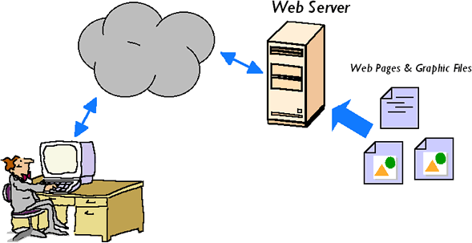

Hình 3.1 Mô hình Client/Server

### Ngôn ngữ viết chương trình

* + **HTML** (*HyperText Markup Language*) còn được gọi là ngôn ngữ đánh dấu siêu văn bản. Nó được tạo ra nhằm cấu trúc lên một trang web với các mẩu thông tin được trình bày trên World Wide Web. Một số thẻ thường được dùng như là <html></html>,

<header></header>, <body></body>, <div></div>, <span></span>, <ul></ul>…

* + **CSS** (Cascading Style Sheet). Website được cấu tạo từ các thẻ html nhưng với những thẻ html thì mới chỉ thể hiện được bộ khung của website. Để căn chỉnh, trình bày cho đẹp mắt thì ta cần sử dụng ngôn ngữ CSS. Đây là ngôn ngữ được dùng rất nhiều trong lập trình web, thường đi cùng với ngôn ngữ html.
  + **JavaScrip** là ngôn ngữ lập trình kịch bản, hộ trợ người lập trình trong việc tạo ra các hiệu ứng của website, kiểm tra các thông tin đầu vào vào thường được viết cho phần giao diện của website.
  + **PHP** (*Hypertext Preprocessor*) là ngôn ngữ lập trình chủ yếu được dùng để phát triển các ứng dụng viết cho máy chủ, dễ dàng nhúng vào trang HTML. Đây là ngôn ngữ lập trình web phổ biến nhất thế giới, do tính mở nên dễ tiếp cận với lập trình viên.
  + **MySql** là hệ quản trị CSDL tự do mã nguồn mở phổ biến nhất thể giới được các nhà phát triển rất ưa chuộng để phát triển các ứng dụng. MySQL là cơ sở dữ liệu tốc độ cao, ổn định và dễ sử dụng, có tính khả chuyển, hoạt động trên nhiều hệ điều hành cung cấp một hệ thống lớn các hàm tiện ích rất mạnh. Với tốc độ và tính bảo mật cao, MySQL rất thích hợp cho các ứng dụng có truy cập CSDL trên internet và thường đi với người anh em của nó là PHP.

### Xử lý các chức năng

#### *Xử lý đăng nhập*

Bước 1: Kiểm tra dữ liệu đầu vào từ ô tài khoản và mật khẩu mà người dùng nhập vào.

* + - Nếu dữ liệu rỗng thì thông báo lỗi cho người dùng biết.
    - Ngược lại lưu thông tin vào $tk, $mk.

Bước 2: So sánh $tk, $mk với bản ghi có trong cơ sở dữ liệu của bảng tbl_nguoidung.

Sử dụng câu truy vấn "SELECT * FROM tbl_nguoidung WHERE tai_khoan='$tk' AND mat_khau='$mk'";

* + - Nếu kết quả câu truy vẫn trả về khác 0 thì cho người dùng đăng nhập, chuyển đến trang quản trị và tạo phiên làm việc cho người dùng (Sử dụng $_Session).
    - Ngược lại thông báo tài khoản hoặc mật khẩu người dùng nhập vào không hợp lệ.

#### *Xử lý chức năng hiển thị thông tin*

Bước 1: Sử dụng câu truy vẫn SQL để lấy dữ liệu từ database

Ví dụ: "SELECT * FROM tbl_nguoidung ORDER BY id_nd DESC";

Bước 2: Sử dụng vòng lặp while(){} để lấy các bản ghi trong câu truy vấn. Sau đó hiển thị các bản ghi đó qua câu lệnh echo**.** Ví dụ:

<?php while($row=mysql_fetch_array($query)){ ?>

<tr>

<td><span><?php echo $row['id_nd']; ?></span></td>

<td class="15"><?php echo $row['ten']; ?></td>

<td class="l5"><?php echo $row['tai_khoan']; ?></td>

<td class="l5"><?php echo $row['mat_khau']; ?></td>

</tr>

<?php } ?>

#### *Xử lý chức năng thêm*

Bước 1: Kiểm tra thông tin đầu vào

* + - Nếu dữ liệu rỗng thì thông báo lỗi cho người dùng biết.
    - Ngược lại lưu thông tin người dùng nhập vào biến trung gian. Bước 2: Sử dụng câu truy vấn sql để insert dữ liệu vào database. Ví dụ: INSERT INTO tbl_nguoidung(ten,tai_khoan,mat_khau)

VALUES('$ten','$tai_khoan','$mat_khau')";

#### *Xử lý chức năng sửa*

Bước 1: Xác định id của bản ghi cần sửa ($_GET[id]).

Bước 2: Hiển thị thông tin của bản ghi cần sửa lên trình duyệt web. Sử dụng câu truy vấn sql để xác định bản ghi đó. Ví dụ:

"SELECT * FROM tbl_nguoidung WHERE id_nd=$id_nd";

Bước 3: Sau khi người dùng sửa thông tin mong muốn. Khi họ nhấn gửi thông tin lên Server, nếu thông tin nhập vào hợp lệ thì thông tin đó sẽ được lưu vào biến trung gian.

Bước 3: Sử dụng câu truy vấn sql để update thông tin vừa được người dùng chỉnh sửa. Ví dụ:

"UPDATE tbl_nguoidung SET ten='$ten', tai_khoan='$tai_khoan', mat_khau='$mat_khau' WHERE id_nd=$id_nd";

#### *Xử lý chức năng xóa*

Bước 1: Xác định id của bản ghi cần xóa ($_GET[id]).

Bước 2: Sử dụng câu truy vấn sql để xóa thông tin cần loại bỏ. Ví dụ: "DELETE FROM tbl_nguoidung WHERE id_nd=$id_nd";

#### *Xử lý giỏ hàng:*

Bước 1: Kiểm tra $_SESSION[giohang][id_sp] đã tồn tại chưa

* + - Nếu đã tồn tại thì $_SESSION['giohang'][$id_sp]+=1;
    - Ngược lại $_SESSION['giohang'][$id_sp] =1;

$_SESSION['giohang'][$id_sp] chính là số lượng của mỗi sản phẩm trong giỏ hàng.

Bước 2: Dựa vào $_SESSION['giohang'][$id_sp]. Hiển thị các sản phẩm mà khách hàng mua.

* + - Dùng vòng lặp foreach() lấy các id_sp trong mảng $_SESSION['giohang'][$id_sp].

Lưu thông tin các id_sp vào mảng 1 chiều $arrayId[].

* + - Sử dụng hàm implode() để nối các id_sp theo dấu „,‟ tạo thành chuỗi $strId.
    - Sử dụng câu truy vấn "SELECT * FROM tbl_sanpham WHERE id_sp IN($strId)"; để hiển thị dữ liệu.

Bước 3: Khách hàng chọn các chức năng trên giỏ hàng của mình. Nếu:

* + - Khách hàng muốn xóa 1 sản phẩm trên giỏ hàng, ta xác định id của sản phẩm muốn xóa. Dùng hàm “unset($_SESSION['giohang'][$id_sp]);” để xóa mặt hàng yêu cầu.
    - Khách hàng muốn xóa hết sản phẩm để chọn mua lại từ đầu, ta dùng hàm unset($_SESSION['giohang']);
    - Khi khách hàng muốn cập nhật lại số lượng mặt hàng nào đó ta sẽ gán

$_SESSION['giohang'][id_sp] cho $soluong. $soluong là biến chứa dữ liệu người dùng nhập vào. Nếu $soluong >0 cho phép cập nhật lại số lượng. Nếu $soluong=0, ta hiểu khách hàng muốn xóa sản phẩm này.

* + - Khi khách hàng chọn đặt hàng sẽ redirect đến trang dathang
    - Khách hàng chọn mua tiếp sẽ đưa khách hàng về trang chủ để mua tiếp mặt hàng.

.

### Thiết kế các bảng dữ liệu

* Các bảng dữ liệu

|  |  |  |
| --- | --- | --- |
| STT | Tên bảng | Diễn giải |
| 1 | tbl_nguoidung | Bảng người dùng |
| 2 | tbl_khachhang | Bảng khách hàng |
| 3 | tbl_sanpham | Bảng sản phẩm |
| 4 | tbl_dm_sp | Bảng danh mục sản phẩm |
| 5 | tbl_don_dh | Bảng đơn đặt hàng |
| 6 | tbl_ct_ddh | Bảng chi tiết đơn đặt hàng |
| 7 | tbl_binhluan | Bảng bình luận |
| 8 | tbl_sp_ban | Bảng sản phẩm bán ra |
| 9 | tbl_tinh_trang | Bảng tình trạng đơn đặt hàng |
| 10 | tbl_nv_gh | Bảng nhân viên giao hàng |

* Bảng tbl_nguoidung

|  |  |  |  |  |
| --- | --- | --- | --- | --- |
| STT | Tên trường | Diễn giải | Kiểu dữ liệu | Khóa |
| 1 | Id_nd | Id người dùng | Int(11) | Khóa chính |
| 2 | Ten | Tên người dùng | Varchar(50) |  |
| 3 | Tai_khoan | Tài khoản người dung | Varchar(50) |  |
| 4 | Mat_khau | Mật khẩu người dung | Varchar(25) |  |

* Bảng tbl_khachhang

|  |  |  |  |  |
| --- | --- | --- | --- | --- |
| STT | Tên trường | Diễn giải | Kiểu dữ liệu | Khóa |
| 1 | Id_kh | Id khách hàng | Int(11) | Khóa chính |
| 2 | Ten_kh | Tên khách hàng | Varchar(25) |  |
| 3 | Sdt | Số điện thoại khách hàng | Varchar(15) |  |
| 4 | Mail | Mail khách hàng | Varchar(100) |  |

* Bảng tbl_sanpham

|  |  |  |  |  |
| --- | --- | --- | --- | --- |
| STT | Tên trường | Diễn giải | Kiểu dữ liệu | Khóa |
| 1 | Id_sp | Id sản phẩm | Int(11) | Khóa chính |
| 2 | Id_km | Id khuyến mãi | Int(11) | Khóa ngoại |
| 3 | Id_dm | Id danh mục | Int(11) | Khóa ngoại |
| 4 | Ten_sp | Tên điện thoại | Varchar(100) |  |
| 5 | Anh_sp | Ảnh sản phẩm | Varchar(50) |  |
| 6 | Gia_sp | Giá sản phẩm | Int(12) |  |
| 7 | So_luong | Số lượng điện thoại | Int(5) |  |
| 8 | Kich_thuoc | Kích thước sản phẩm | Varchar(255) |  |
| 9 | Trong_luong | Trọng lượng sản phẩm | Varchar(255) |  |
| 10 | Mau_sac | Màu sắc sản phẩm | Varchar(255) |  |
| 11 | Am_thanh | Âm thanh | Varchar(255) |  |
| 12 | Bo_nho | Bộ nhớ máy | Varchar(255) |  |
| 13 | He_dieu_hanh | Hệ điều hành của máy | Varchar(255) |  |
| 14 | The_nho | Thẻ nhớ | Varchar(255) |  |
| 15 | Camera | Camera | Varchar(255) |  |
| 16 | Pin | Loại pin, số giờ hoạt động | Varchar(255) |  |
| 17 | Bao_hanh | Thời gian bảo hành | Varchar(255) |  |
| 18 | Ket_noi | Kết nối với các thiết bị khác | Varchar(255) |  |
| 19 | Gia_km | Giá khuyển mãi | In(11) |  |
| 20 | Batdau_km | Ngày bắt đầu khuyến mãi | Datetime |  |
| 21 | Ketthuc_km | Ngày kết thức khuyến mãi | Datetime |  |

* Bản tbl_dm_sp

|  |  |  |  |  |
| --- | --- | --- | --- | --- |
| STT | Tên trường | Diễn giải | Kiểu dữ liệu | Khóa |
| 1 | Id_dm | Id danh mục | Int(11) | Khóa chính |
| 2 | Ten_danhmuc | Tên danh mục | Varchar(50) |  |

* Bảng tbl_don_dh

|  |  |  |  |  |
| --- | --- | --- | --- | --- |
| STT | Tên trường | Diễn giải | Kiểu dữ liệu | Khóa |
| 1 | Id_hd | Id hóa đơn | Int(11) | Khóa chính |
| 2 | Id_kh | Id khách hàng | Int(11) | Khóa ngoại |
| 3 | Id_tinh_trang | Id tình trạng đơn đặt hàng | Int(3) | Khóa ngoại |
| 4 | Id_nvgh | Id nhân viên giao hàng | Int(11) | Khóa ngoại |
| 5 | Ngay_lap | Ngày lập đơn đặt hàng | Datetime |  |
| 6 | Tong_gia | Tổng giá trị đơn hàng | Int(11) |  |
| 7 | Noi_nhan | Địa điểm nhận đơn hàng | Varchar(255) |  |
| 8 | Ghi_chu | Ghi chú | Varchar(255) |  |

* Bảng tbl_binhluan

|  |  |  |  |  |
| --- | --- | --- | --- | --- |
| STT | Tên trường | Diễn giải | Kiểu dữ liệu | Khóa |
| 1 | Id_bl | Id bình luận | Int(11) | Khóa chính |
| 2 | Id_sp | Id sản phẩm | Int(11) | Khóa ngoại |
| 3 | Ho_ten | Họ tên người bình luận | Varchar(25) |  |
| 4 | Ngay_gio | Ngày giờ bình luận | Datetime |  |
| 5 | Noi_dung | Nội dung bình luận | Varchar(255) |  |
| 6 | Dien_thoai | Điện thoại người bình luận | Varchar(25) |  |

* Bảng tbl_ct_ddh

|  |  |  |  |  |
| --- | --- | --- | --- | --- |
| STT | Tên trường | Diễn giải | Kiểu dữ liệu | Khóa |
| 1 | Id_ct_hd | Id chi tiết hóa đơn | Int(11) | Khóa chính |
| 2 | Id_hd | Id hóa đơn | Int(11) | Khóa ngoại |
| 3 | Id_sp | Id sản phẩm | Int(11) | Khóa ngoại |
| 4 | So_luong_mua | Số lượng mỗi sp trong hóa đơn | Int(5) |  |
| 5 | Don_gia | Giá mỗi loại sp khi mua | Int(11) |  |

* Bảng tbl_sp_ban

|  |  |  |  |  |
| --- | --- | --- | --- | --- |
| STT | Tên trường | Diễn giải | Kiểu dữ liệu | Khóa |
| 1 | Id_sp_ban | Id sản phẩm bán | Int(11) | Khóa chính |
| 2 | Id_sp | Id sản phẩm | Int(11) | Khóa ngoại |
| 3 | So_luong_ban | Số lượng bán | Int(11) |  |

* Bảng tbl_tinh_trang

|  |  |  |  |  |
| --- | --- | --- | --- | --- |
| STT | Tên trường | Diễn giải | Kiểu dữ liệu | Khóa |
| 1 | Id_tinh_trang | Id tình trạng đơn đặt hàng | Int(11) | Khóa chính |
| 2 | Tinh_trang | Tình trạng đơn đặt hàng | Varchar(255) |  |

* Bảng tbl_nv_gh

|  |  |  |  |  |
| --- | --- | --- | --- | --- |
| STT | Tên trường | Diễn giải | Kiểu dữ liệu | Khóa |
| 1 | Id_nvgh | Id nhân viên giao hàng | Int(11) | Khóa chính |
| 2 | Ten_nvgh | Tên nhân viên giao hàng | Varchar(50) |  |
| 3 | Sdt_1 | Số điện thoại thứ 1 của nvgh | Varchar(11) |  |
| 4 | Sdt_2 | Số điện thoại thứ 2 của nvgh | Varchar(11) |  |

### Kết nối các bảng trong cơ sở dữ liệu

Hình 3.2 Kết nối các bảng trong CSDL

### Thiết kế bảng Diagram

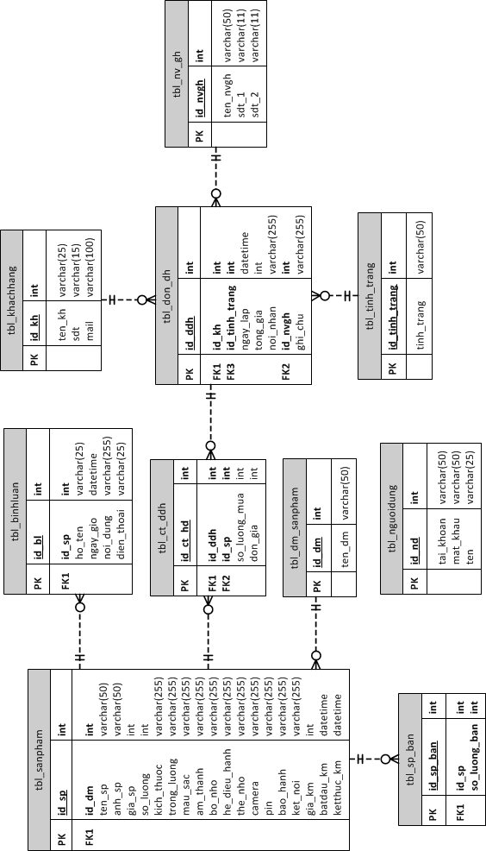

Hình 3.2 Bảng Diagram

### Thiết kế giao diện website

* Giao diện phần backend

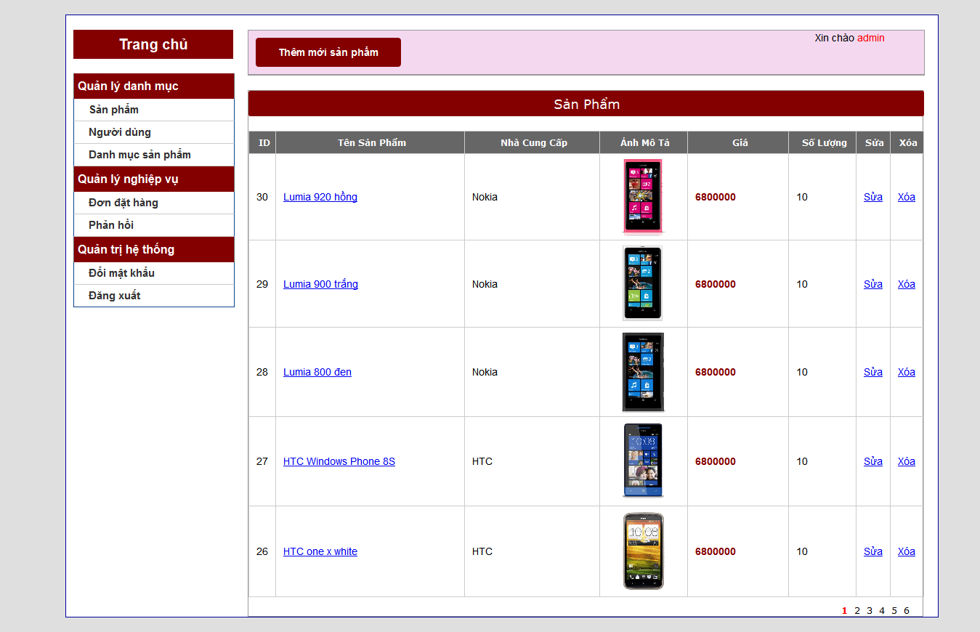

Hình 3.3 Giao diện phần backend

* Giao diện phần frontend

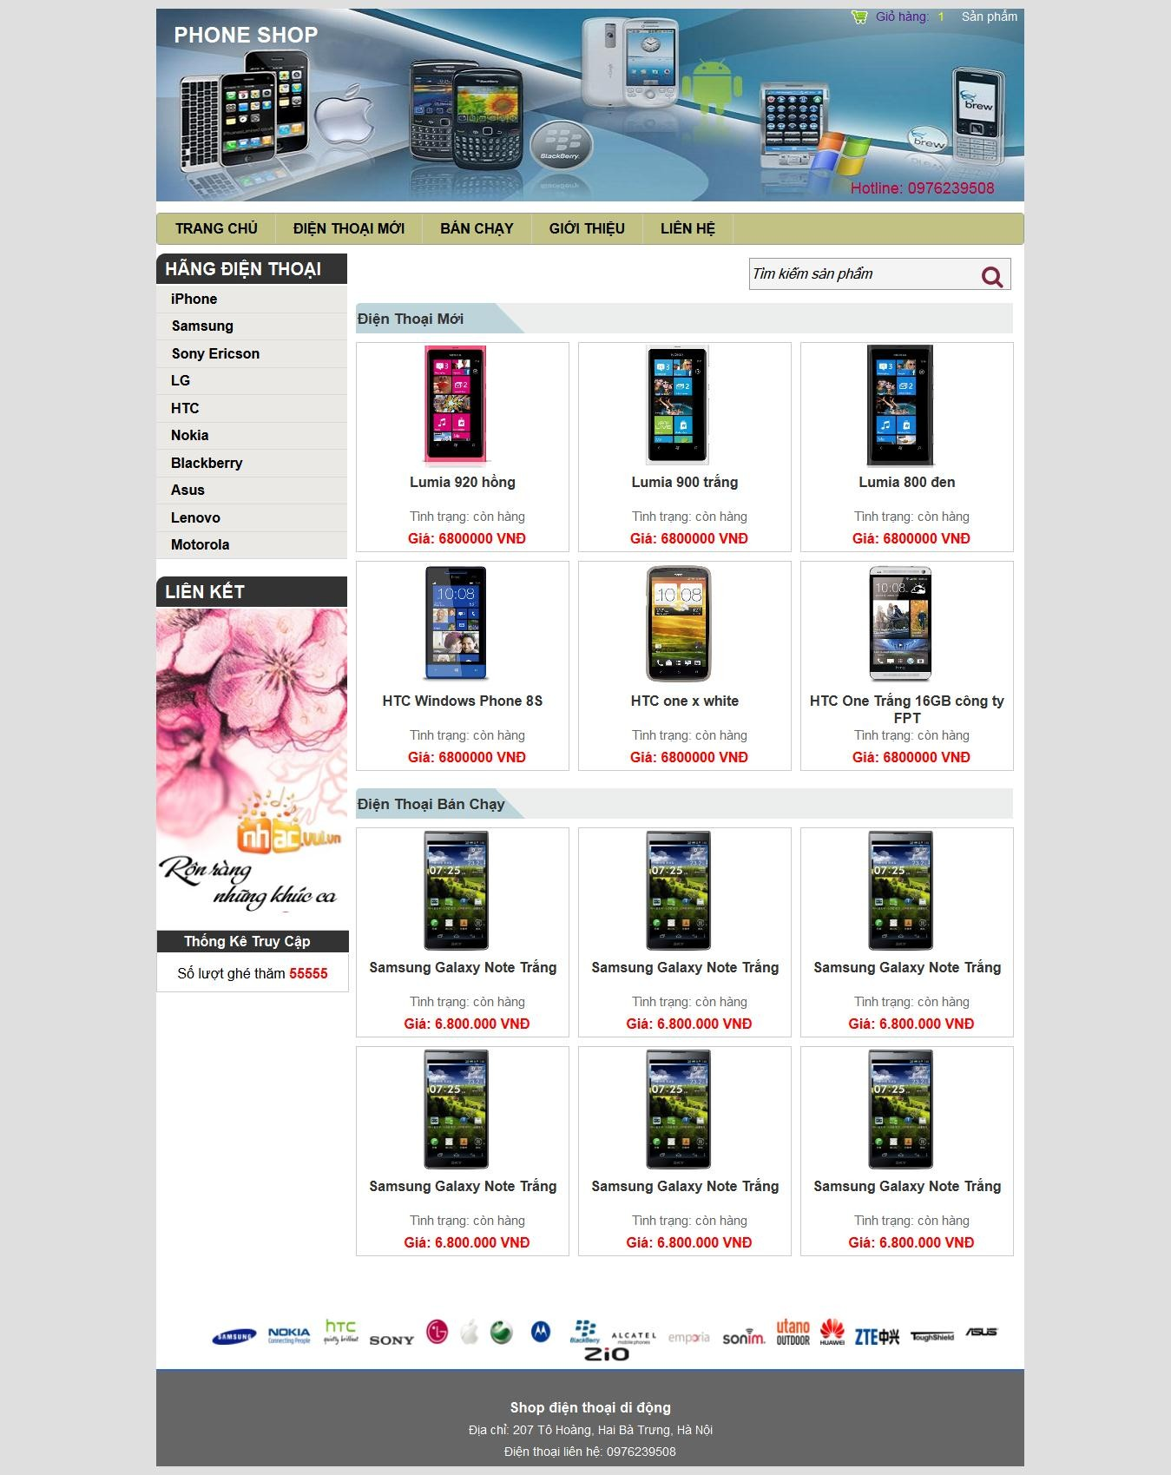

Hình 3.4 Giao diện phần frontend

* Thông tin chi tiết sản phẩm

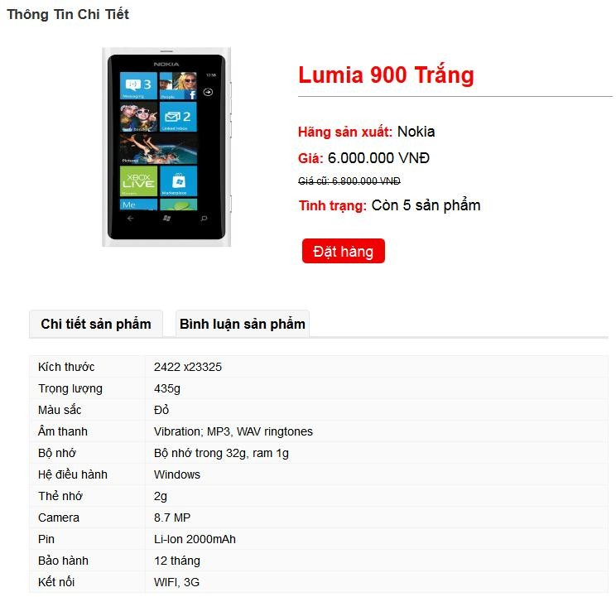

Hình 3.5 Thông tin chi tiết sản phẩm

* Thông tin giỏ hàng

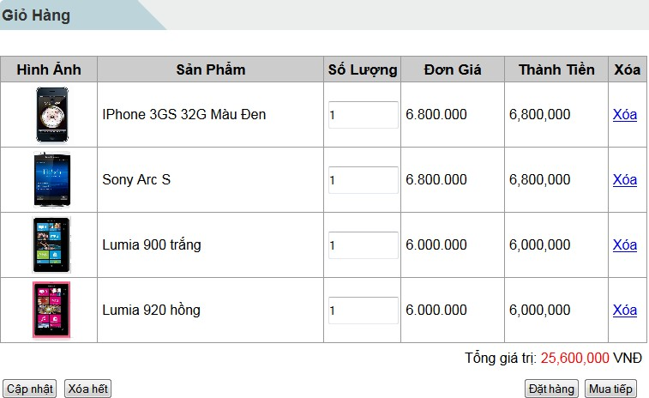

Hình 3.6 Thông tin giỏ hàng

## KẾT LUẬN

Trên đây là toàn bộ nội dung đề tài ***“Xây dựng website giới thiệu sản phẩm cửa hàng bán điện thoại di động”***, được xây dựng trên ngôn ngữ lập trình PHP và hệ quản trị cơ sở dữ liệu MySql.

Do lần thực hiện đề tài này là lần đầu tiếp xúc với lập trình ứng dụng web, xây dựng theo kiến trúc Client/Server nên khó tránh khỏi những thiếu xót. Cụ thể website có độ bảo mật chưa tốt, chưa khắc phục được lỗi Sql injection, XSS,..cũng như việc phát triển hệ thống sau này do thiết kế theo function, module mà không phải là mô hình hướng đối tượng. Việc thực hiện còn mất nhiều thời gian so với thực tế do chưa sử dụng các flamework hỗ trợ.

Nhưng qua lần thực hiện đề tài này đã giúp em nắm được kiến trúc Client/Server, lập trình trên ngôn ngữ PHP, thao tác với hệ quản trị cơ sở dữ liệu MySql cũng như việc thiết kế các trang web tĩnh bằng html/css. Một lần nữa em xin cám ơn Thầy Nguyễn Thái Bình đã nhiệt tình hướng dẫn em hoàn thành đề tài.

**Tài liệu tham khảo**

1. Nguyễn Danh Tú, Slide bài giảng phân tích thiết kế hệ thống thông tin.
2. Nguyễn Thị Thu Huyền, Slide bài giảng cơ sở dữ liệu.
3. Nguyễn Kim Anh, Nguyên Lý của các hệ cơ sở dữ liệu, Nhà xuất bản đại học Quốc Gia Hà Nội 2009.
4. Phạm Hữu Khang, Lập trình web bằng PHP 5.3 và cơ sở dữ liệu MySql 5.1, Nhà xuất bản Phương Đông 2010.
5. Lập trình ứng dụng web với PHP trường KHTN – Đại học Quốc Gia Tp.Hồ Chí Minh.
6. Website [www.qhonline.info](http://www.qhonline.info/)

[www.sinhvienit.net](http://www.sinhvienit.net/) [www.vn-zoom.com](http://www.vn-zoom.com/)